
《数据库原理与应用》课程设计

综合外卖管理系统
数据库设计文档

2351299 王雷
2351129 黄景胤
2352609 林琪
2353120 陈柏熙
2351877 李星烁
2354158 周达
2352288 达思睿
2353409 胡宝怡
2351442 金子涵
2351110 肖相宇
目 录
1. 综合外卖管理系统需求 1
1.1 系统功能性需求 1
1.1.1 登录/注册模块 1
1.1.2 消费者模块 1
1.1.2.1 查看/修改消费者账户信息 1
1.1.2.2 查看/修改消费者地址信息 1
1.1.2.3 展示消费者优惠券信息 1
1.1.2.4 推荐人气商家列表 2
1.1.2.5 搜索商家功能 2
1.1.2.6 浏览全部商家功能 2
1.1.2.7 浏览历史订单功能 2
1.1.2.8 访问具体商家的点单 2
1.1.2.9 访问具体商家的评论 2
1.1.2.10 访问具体商家的详细信息 2
1.1.2.11 结算页面选择优惠 3
1.1.2.12 结算页面修改地址 3
1.1.2.13 计算页面支付方式选择 3
1.1.3 商家模块 3
1.1.4 骑手模块 3
1.1.5 管理员模块 3
1.2 系统非功能性需求 3
1.2.1 安全性需求 3
1.2.2 性能需求 3
1.2.3 可扩展性需求 4
1.2.4 可维护性需求 4
1.3 组织结构 4
2. 系统设计与实现 5
2.1 登录/注册系统设计与实现 5
2.2 消费者系统设计与实现 5
2.2.1 消费者查看/修改账户信息功能设计与实现 5
2.2.1.1 消费者查看/修改账户信息功能设计 5
2.2.1.2 消费者查看/修改账户信息功能实现 6
2.2.2 消费者查看/修改地址信息功能设计与实现 6
2.2.2.1 消费者查看/修改地址信息功能设计 6
2.2.2.2 消费者查看/修改地址信息功能实现 7
2.2.3 消费者查看拥有优惠券信息功能设计与实现 8
2.2.3.1 消费者查看拥有优惠券信息功能设计 8
2.2.3.2 消费者查看拥有优惠券信息功能实现 8
2.2.4 消费者查看与点击推荐店铺功能设计与实现 9
2.2.4.1 消费者查看推荐店铺功能设计 9
2.2.4.2 消费者查看推荐商家功能实现 10
2.2.5 消费者搜索店铺功能设计与实现 10
2.2.5.1 消费者搜索店铺功能设计 10
2.2.5.2 消费者搜索店铺功能实现 11
2.2.6 消费者浏览所有商家列表功能设计与实现 11
2.2.6.1 消费者浏览商家列表功能设计 11
2.2.6.2 消费者浏览商家列表功能实现 12
2.2.7 消费者浏览所有历史订单功能设计与实现 12
2.2.7.1 消费者浏览历史订单功能设计 12
2.2.7.2 消费者浏览历史订单功能实现 13
2.2.8 消费者在店铺内下单功能设计与实现 13
2.2.8.1 消费者在店铺内下单功能设计 13
2.2.8.2 消费者在店铺内下单功能实现 14
2.2.9 消费者在店铺内查看店铺评价的功能设计与实现 14
2.2.9.1 消费者在店铺内查看店铺评价的功能设计 14
2.2.9.2 消费者在店铺内查看店铺的功能实现 14
2.2.10 在店铺内查看店铺详细介绍功能设计与实现 15
2.2.10.1 在店铺内查看店铺详细介绍功能设计 15
2.2.10.2 在店铺内查看店铺详细介绍功能实现 15
2.2.11 结算时生成订单功能设计与实现 16
2.2.11.1 结算时生成订单功能设计 16
2.2.11.2 结算时生成订单功能实现 16
2.3 商家系统设计与实现 17
2.4 骑手系统设计与实现 17
2.5 管理员系统设计与实现 17
3. 数据库设计 18
4. 图表索引 19

综合外卖管理系统需求
综合外卖系统是为用户提供便捷餐饮点单与配送服务的平台，能够整合多种餐饮商家信息，方便用户快速浏览菜单、比对价格并下单。
同时，系统支持订单实时跟踪、评价反馈等功能，帮助用户获得更高效、更透明的外卖体验。平台不仅能满足用户“吃什么、怎么点”的基本需求，也注重餐饮商家与用户之间的互动，提升整体服务质量，让用户在点单与配送过程中获得更便捷、更安心的体验。
本系统的功能性需求和非功能性需求具体说明如下。

系统功能性需求
本系统主要分为五个功能模块，分别为登录以及注册模块，用户模块，商家模块，骑手模块以及管理员模块。接下来将分别从五个模块对本系统的功能性需求进行详细说明。

登录/注册模块

消费者模块

查看/修改消费者账户信息
系统为消费者提供修改基本信息的功能，消费者能够在系统的首页修改自己的昵称，头像以及手机号信息。

查看/修改消费者地址信息
系统为消费者提供了查看以及修改配送地址的信息，消费者能够在首页的个人中心框内点击相应的选项查看自己的配送地址信息，并且进行修改。

展示消费者优惠券信息
系统为消费者提供了查看优惠券的功能，消费者在首页的个人中心框内点击相应的选项即可查看自己拥有的优惠券的详细信息。

推荐人气商家列表
系统为消费者推送了人气商家的信息，消费者在首页的相关区域内能看到附近最受其他消费者欢迎的商家并且能够直接点击进入这些商家的首页界面。

搜索商家功能
系统为消费者提供了搜索商家的功能，消费者在系统页面的顶栏内输入商家的详细信息之后，系统就会进行查找，将所有符合查找要求的商家返回，并向玩家展示。

浏览全部商家功能
系统为消费者提供了浏览全部商家的功能，消费者进入了商家选择页面之后，就能看到所有的商家信息，通过点击就能够进入到商家的对应主页。商家页面还允许消费者对所有展示的商家按照消费者的需求及你能排序以及筛选。

浏览历史订单功能
系统为消费者提供了浏览全部历史订单的功能，并且能够根据订单的不同状态来进行分类查看。用户能够详细查看订单的菜品以及金额信息。
对于正在配送中的订单，消费者还能够和店铺以及骑手进行联系。对于已经完成的订单，消费者能够进行评价，评价会保存在店铺的所有评价池中。

访问具体商家的点单
消费者在访问具体商家时，能够直接在商家的菜单页面进行选择，在选择菜品之后，相应的菜品会添加到消费者的购物车中。当消费者完成了选购之后点击”去结算”按钮，就能够跳转到结算页面。

访问具体商家的评论
消费者在访问某一具体商家时，能够在该商家的评论界面看到其他的消费者对这家店铺的评价信息，以来来判断该商家的具体质量信息。

访问具体商家的详细信息
消费者在访问某一具体商家时，能够在该商家的详细介绍页面看到该商家的详细信息，包括营业时间以及创建时间和详细介绍等等信息，用来加深对该商家的印象。

结算页面选择优惠
消费者在对某一订单进行结算时，能够选择自己可用的优惠券

结算页面修改地址
在消费者结算订单时，不一定要选择默认地址进行配送，消费者能够自己选择想要的地址进行配送。

计算页面支付方式选择
在消费者结算订单时，消费者能够在系统给出的不同支付方式之间进行选择，增加消费者支付的便利性。

商家模块

骑手模块

管理员模块

系统非功能性需求

安全性需求
综合外卖系统涉及用户的个人信息、支付信息以及订单数据，因此必须保证数据传输和存储的安全性。本系统在用户登录与支付过程中，采用 HTTP 协议进行加密传输，避免敏感信息泄露。
同时，系统还需设置权限控制，确保普通用户、商家和管理员的操作范围互不干扰，提高整体安全性。

性能需求
外卖系统需支持高并发访问，尤其是在用餐高峰期，能够保证大规模订单的实时处理与响应速度。系统要求接口响应时间尽量低，订单确认和支付环节保持高可用性，以确保良好的用户体验。

可扩展性需求
随着用户规模扩大和商家数量增加，系统需要具备良好的扩展能力。支持新商家、配送方式、优惠活动等模块的快速接入，并可根据需求部署分布式服务，以保证在业务扩展后的高效运行。

可维护性需求
系统采用前后端分离与模块化设计，方便开发人员对不同角色的不通功能模块等进行独立维护和升级。系统运行过程中提供详细的日志记录和错误报告，便于快速定位和修复问题，保证服务的稳定运行。

组织结构
本系统设计与实现文档的组织结构如下：
第1部分：介绍本系统的需求概述，包括功能性需求，非功能性需求。
第2部分：介绍本系统不同功能的设计与实现。分别从不同子系统的功能的设计与实现开始介绍，最后合并成整个系统的设计与实现。
第3部分：介绍整个系统的数据库设计，包括E-R图，关系模式的介绍
第4部分：附录: 图表索引。

系统设计与实现
系统主要分为五个功能模块，分别为登录以及注册模块，用户模块，商家模块，骑手模块以及管理员模块。接下来将分别从五个模块对本系统的功能性需求进行详细说明。

登录/注册系统设计与实现

消费者系统设计与实现

消费者查看/修改账户信息功能设计与实现

消费者查看/修改账户信息功能设计
系统为消费者提供修改基本信息的功能，消费者能够在系统的首页修改自己的昵称，头像以及手机号信息。
活动图:
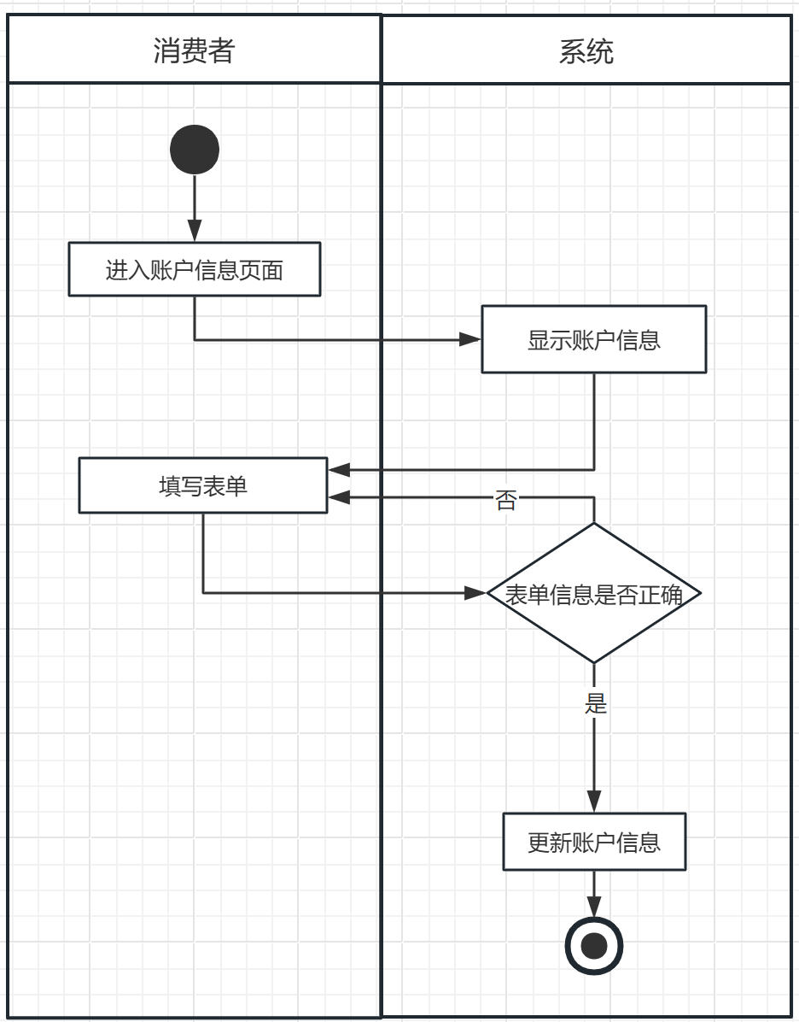
图 2-1消费者查看账户信息活动图

消费者查看/修改账户信息功能实现
后端代码展示:
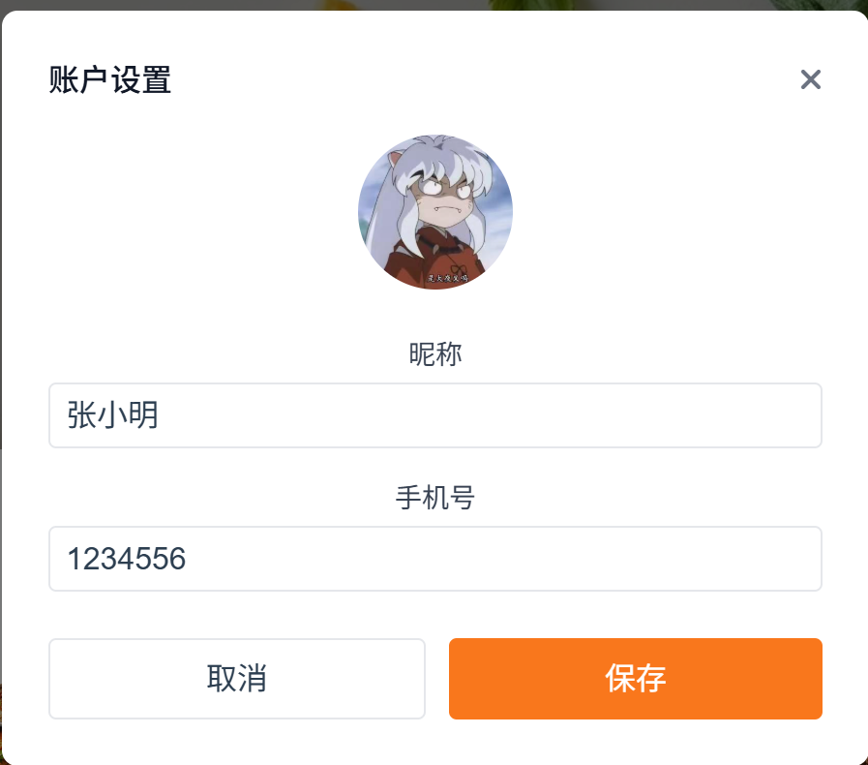
运行截图:
图 2-2消费者查看账户信息实例

消费者查看/修改地址信息功能设计与实现

消费者查看/修改地址信息功能设计
系统为消费者提供了查看以及修改配送地址的信息，消费者能够在首页的个人中心框内点击相应的选项查看自己的配送地址信息，并且进行修改。
活动图:
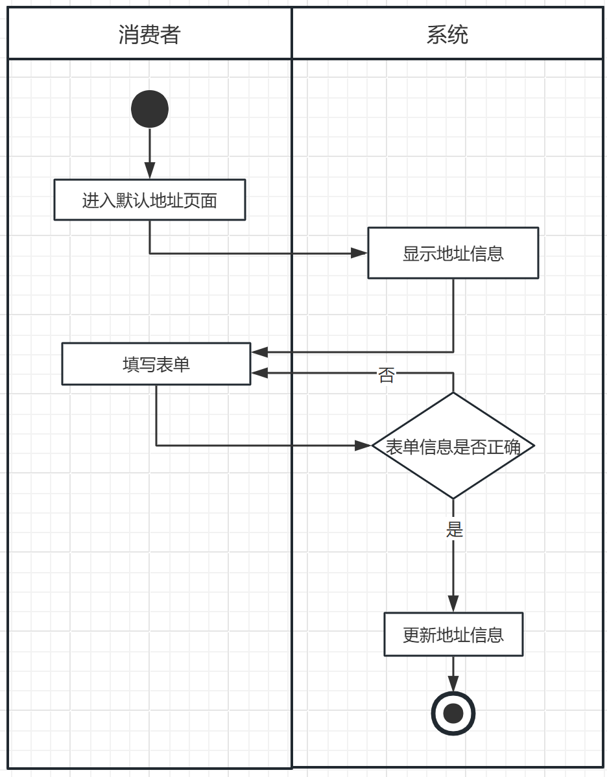
图 2-3消费者查看地址信息活动图

消费者查看/修改地址信息功能实现
后端代码展示:
运行截图:
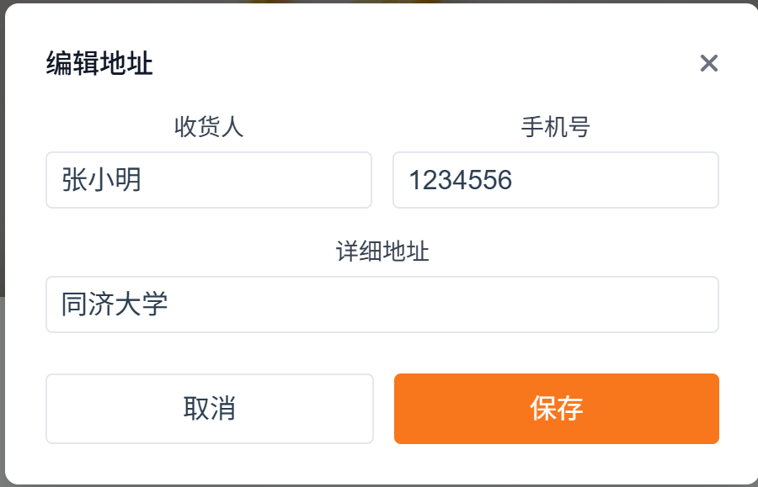
图 2-4消费者查看配送地址实例

消费者查看拥有优惠券信息功能设计与实现

消费者查看拥有优惠券信息功能设计
系统为消费者提供了查看优惠券的功能，消费者在首页的个人中心框内点击相应的选项即可查看自己拥有的优惠券的详细信息。
活动图:
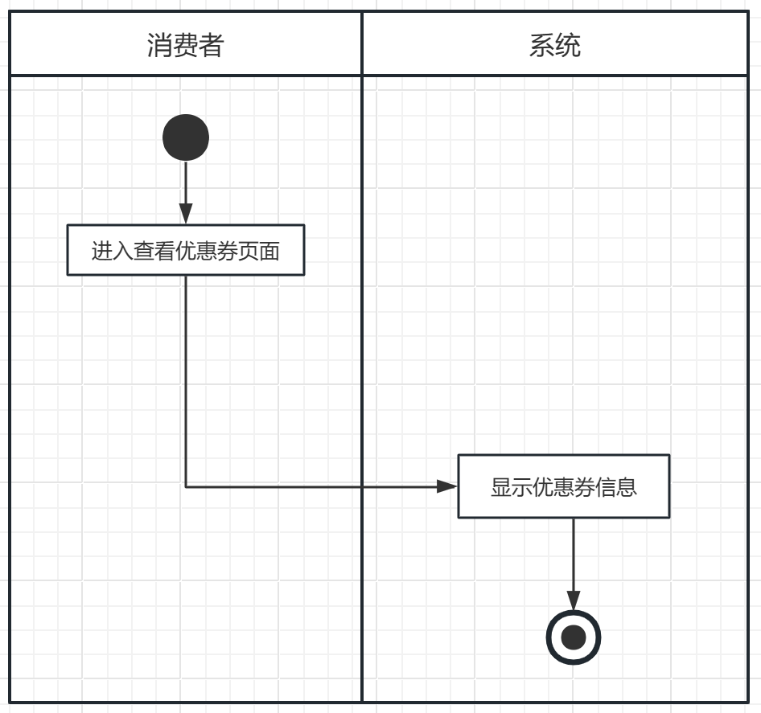
图 2-5展示拥有优惠券活动图

消费者查看拥有优惠券信息功能实现
后端代码展示:
运行截图:
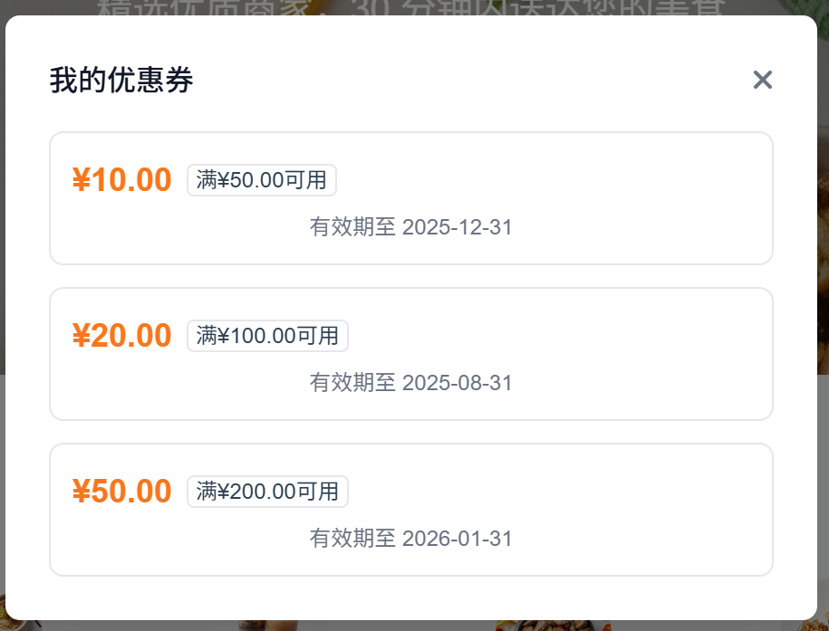
图 2-6展示拥有优惠券实例

消费者查看与点击推荐店铺功能设计与实现

消费者查看推荐店铺功能设计
系统为消费者推送了人气商家的信息，消费者在首页的相关区域内能看到附近最受其他消费者欢迎的商家并且能够直接点击进入这些商家的首页界面。
活动图:
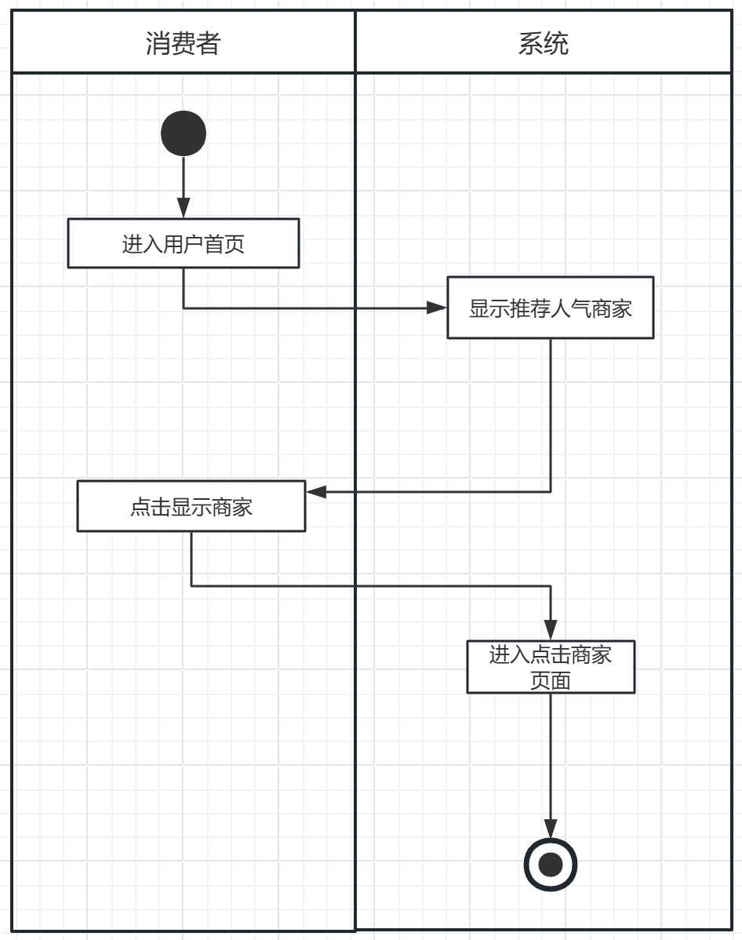
图 2-7查看推荐商家活动图

消费者查看推荐商家功能实现
后端代码展示:
运行截图:

消费者搜索店铺功能设计与实现

消费者搜索店铺功能设计
系统为消费者提供了搜索商家的功能，消费者在系统页面的顶栏内输入商家的详细信息之后，系统就会进行查找，将所有符合查找要求的商家返回，并向玩家展示。
活动图:
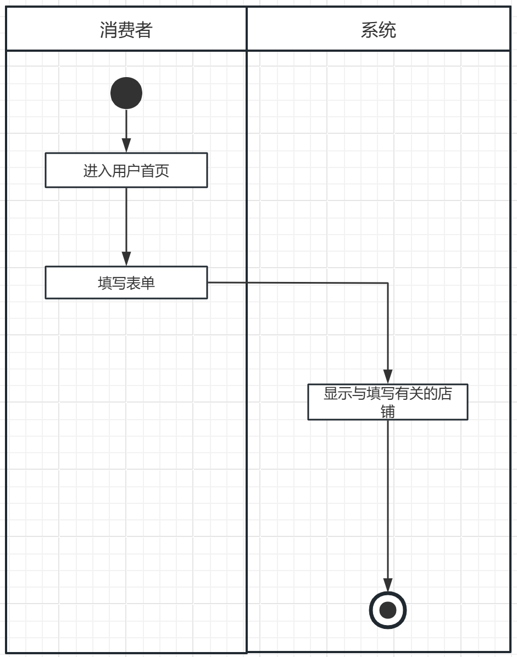
图 2-8消费者搜索店铺活动图

消费者搜索店铺功能实现
后端代码展示:
运行截图:

消费者浏览所有商家列表功能设计与实现

消费者浏览商家列表功能设计
系统为消费者提供了浏览全部商家的功能，消费者进入了商家选择页面之后，就能看到所有的商家信息，通过点击就能够进入到商家的对应主页。商家页面还允许消费者对所有展示的商家按照消费者的需求及你能排序以及筛选。
活动图:
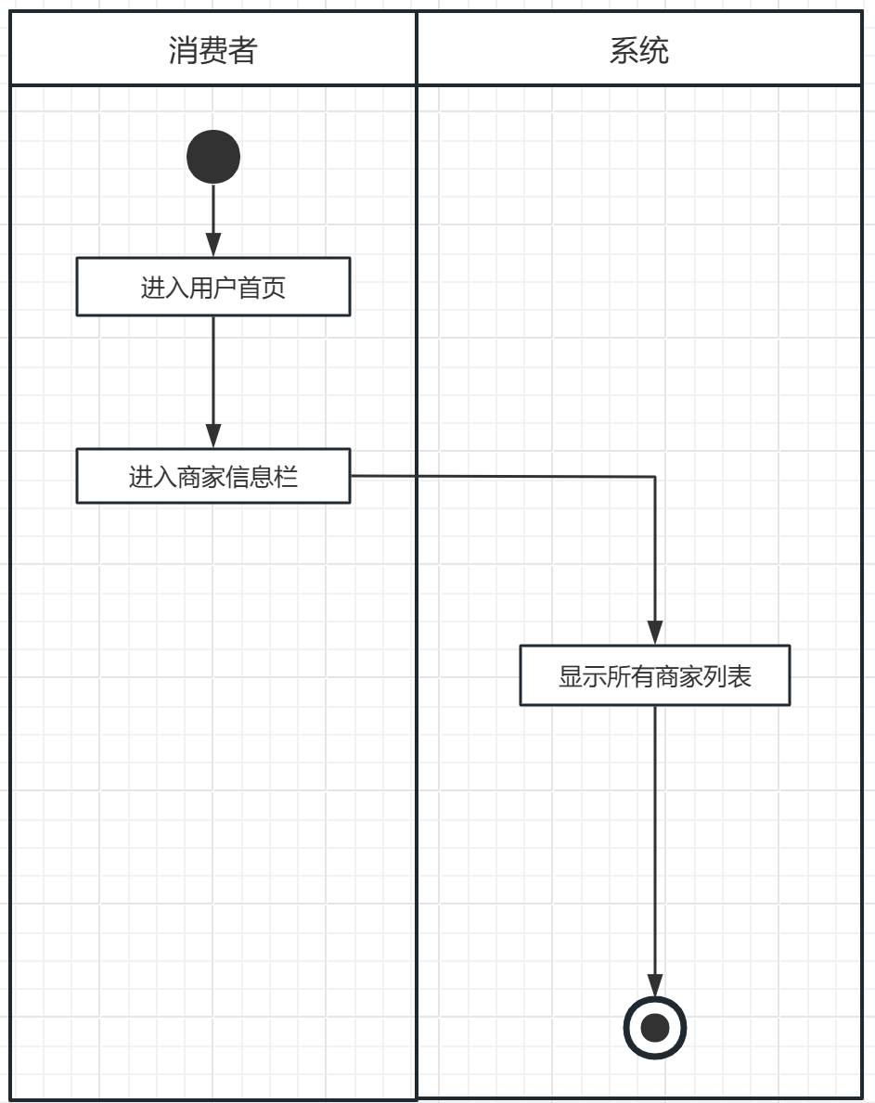
图 2-9浏览商家列表活动图

消费者浏览商家列表功能实现
后端代码展示:
运行截图:

消费者浏览所有历史订单功能设计与实现

消费者浏览历史订单功能设计
系统为消费者提供了浏览全部历史订单的功能，并且能够根据订单的不同状态来进行分类查看。用户能够详细查看订单的菜品以及金额信息。
对于正在配送中的订单，消费者还能够和店铺以及骑手进行联系。对于已经完成的订单，消费者能够进行评价，评价会保存在店铺的所有评价池中。
活动图:
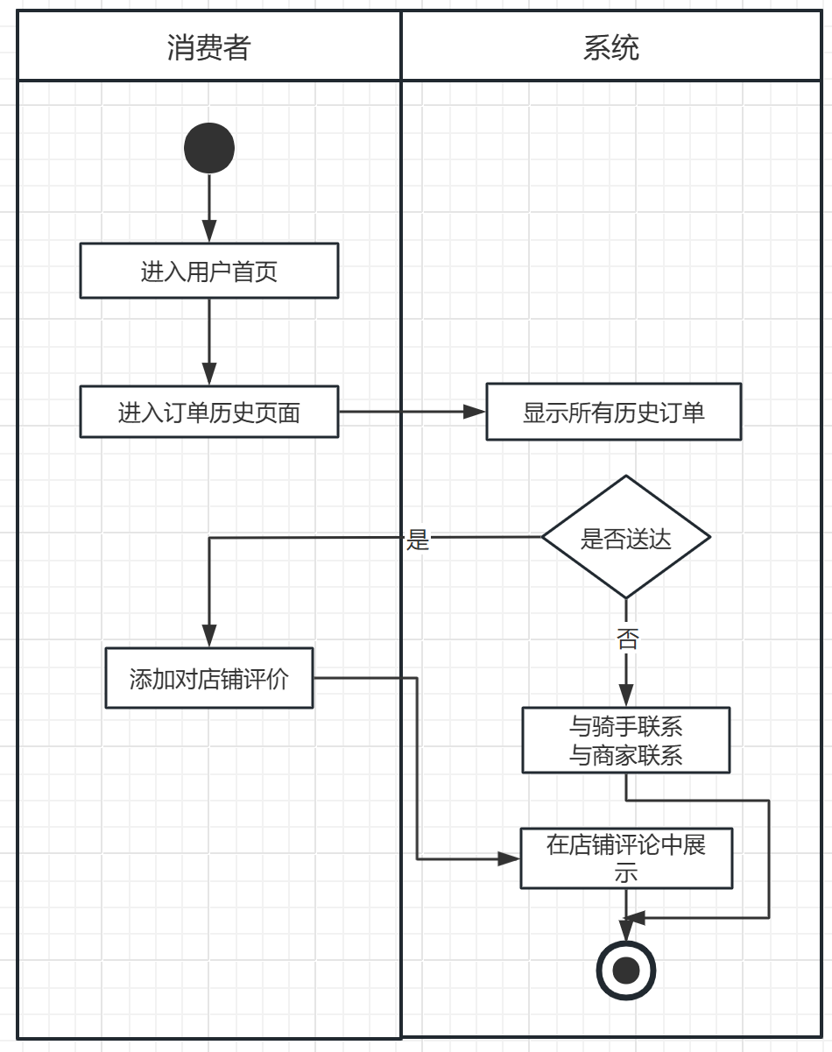
图 2-10查看历史订单活动图

消费者浏览历史订单功能实现
后端代码展示:
运行截图:

消费者在店铺内下单功能设计与实现

消费者在店铺内下单功能设计
消费者在访问具体商家时，能够直接在商家的菜单页面进行选择，在选择菜品之后，相应的菜品会添加到消费者的购物车中。当消费者完成了选购之后点击”去结算”按钮，就能够跳转到结算页面。
活动图:
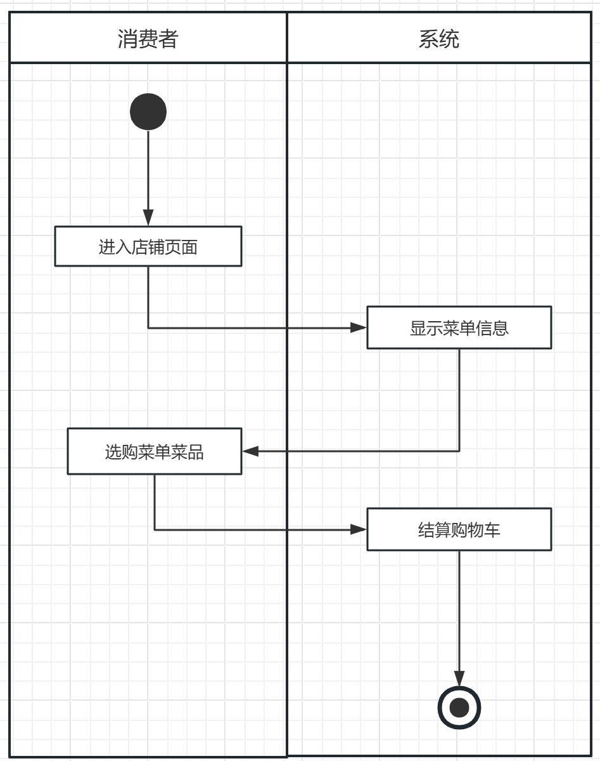
图 2-11在店铺内下单活动图

消费者在店铺内下单功能实现
后端代码展示:
运行截图:

消费者在店铺内查看店铺评价的功能设计与实现

消费者在店铺内查看店铺评价的功能设计
消费者在访问某一具体商家时，能够在该商家的评论界面看到其他的消费者对这家店铺的评价信息，以来来判断该商家的具体质量信息。
活动图:
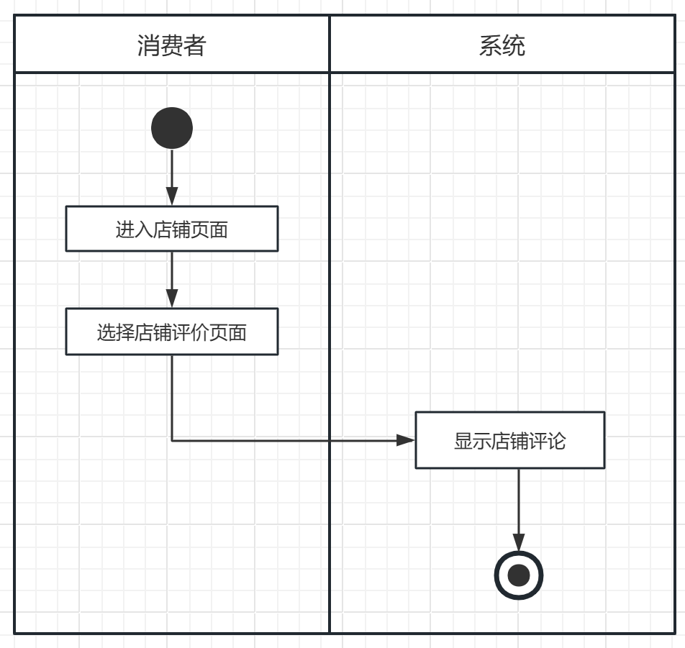
图 2-12查看店铺评价活动图

消费者在店铺内查看店铺的功能实现
后端代码展示:
运行截图:

在店铺内查看店铺详细介绍功能设计与实现

在店铺内查看店铺详细介绍功能设计
消费者在访问某一具体商家时，能够在该商家的详细介绍页面看到该商家的详细信息，包括营业时间以及创建时间和详细介绍等等信息，用来加深对该商家的印象。
活动图:
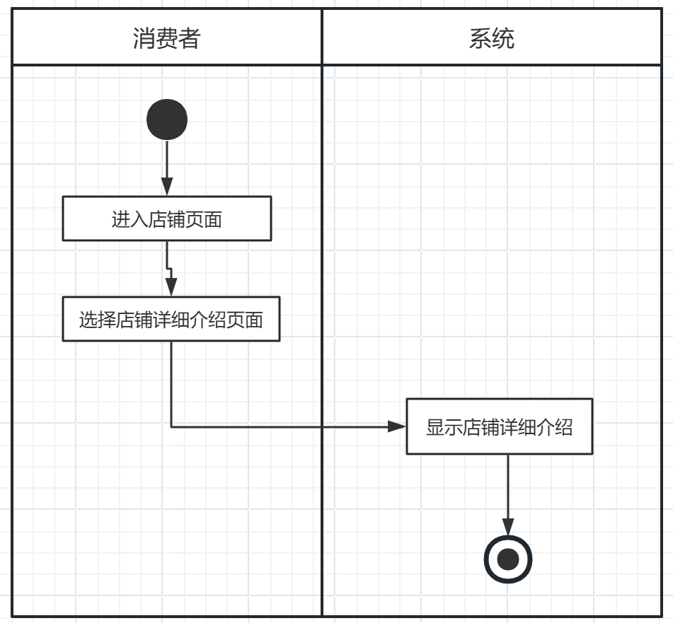
图 2-13查看店铺详细介绍活动图

在店铺内查看店铺详细介绍功能实现
后端代码:
运行截图:

结算时生成订单功能设计与实现

结算时生成订单功能设计
消费者在购物车选购完毕之后跳转到结算页面，在确定用户选择了有效的配送地址信息以及优惠券信息、支付方式等内容之后，进行结算，并根据相关信息生成订单。
活动图:
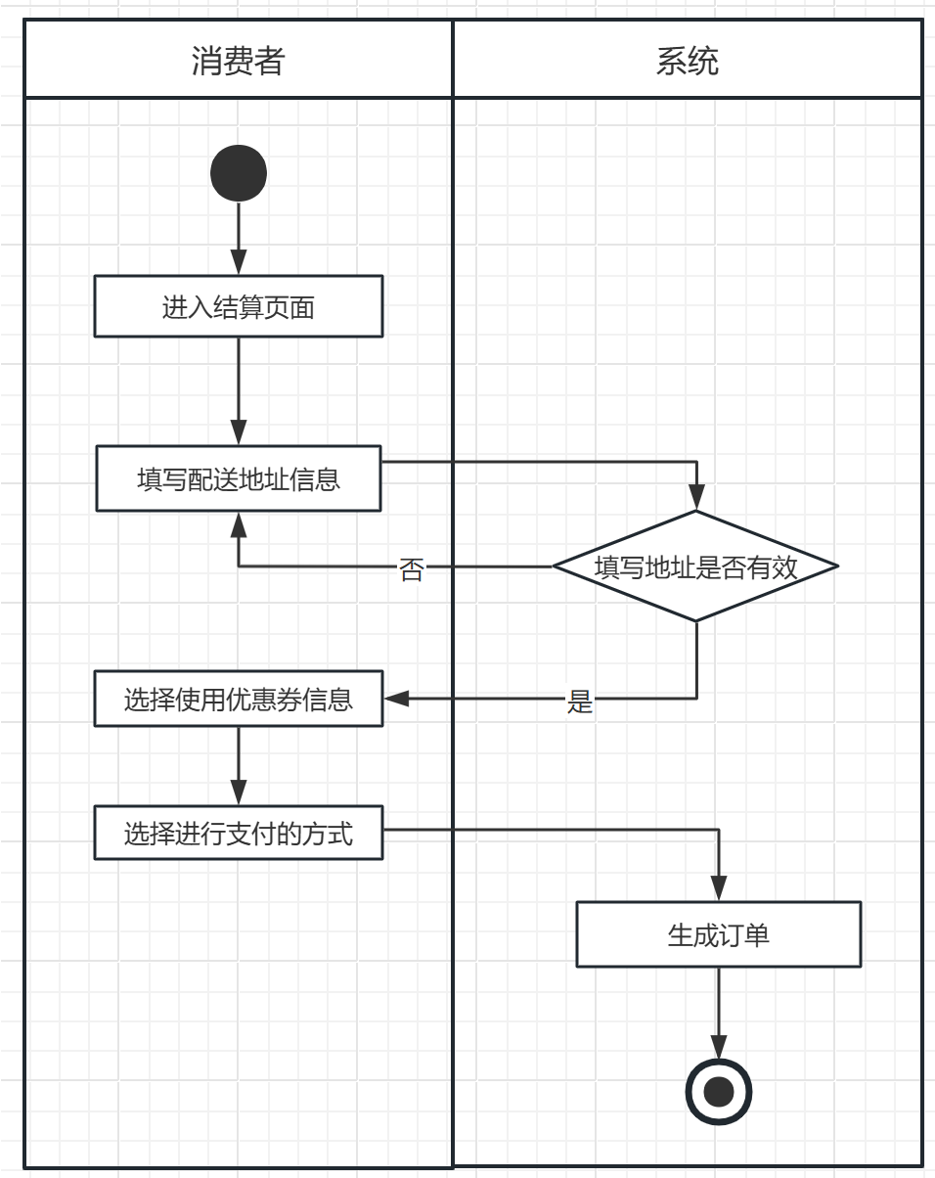
图 2-14结算生成订单活动图

结算时生成订单功能实现
后端代码展示:
运行截图:

商家系统设计与实现

骑手系统设计与实现

管理员系统设计与实现

数据库设计
数据库设计（E-R图，关系图，关系模式说明）

图表索引
图 2-1消费者查看账户信息活动图 5
图 2-2消费者查看账户信息实例 6
图 2-3消费者查看地址信息活动图 7
图 2-4消费者查看配送地址实例 7
图 2-5展示拥有优惠券活动图 8
图 2-6展示拥有优惠券实例 9
图 2-7查看推荐商家活动图 9
图 2-8消费者搜索店铺活动图 10
图 2-9浏览商家列表活动图 11
图 2-10查看历史订单活动图 12
图 2-11在店铺内下单活动图 13
图 2-12查看店铺评价活动图 14
图 2-13查看店铺详细介绍活动图 15
图 2-14结算生成订单活动图 16

